***INFORME DE LA FUNDACIÓN PROCADDIES DEL SEGUNDO TRIMESTRE ABRIL, MAYO Y JUNIO AÑO 2022***

Apreciados Asociados y miembros de la Junta Directiva.

En nombre de la Fundación Procaddies les presentamos el informe de las actividades realizadas durante el segundo trimestre del año 2022 Abril, Mayo y Junio donde encontrarán un balance de gestión positivo de las proyecciones trazadas por la Fundación en el cumplimiento a su misión y objetivos.

A continuación, presentamos las áreas trabajadas durante el trimestre:

**AREA ACADEMICA:**

El objetivo principal de la Fundación es incentivar y apoyar a los Caddies en sus estudios en carreras universitarias, validaciones, cursos cortos, técnicas y tecnología.

En este periodo estudian 47 caddies de 70 lo que equivale al (67%) en carreras como, Licenciatura Educación Física y Deportes, Ingeniería Civil, Arquitectura, Enfermería, cursos, entre otros.

* Se entregan Auxilios Educativos del primer semestre del año correspondientes a los caddies para este fin.

: 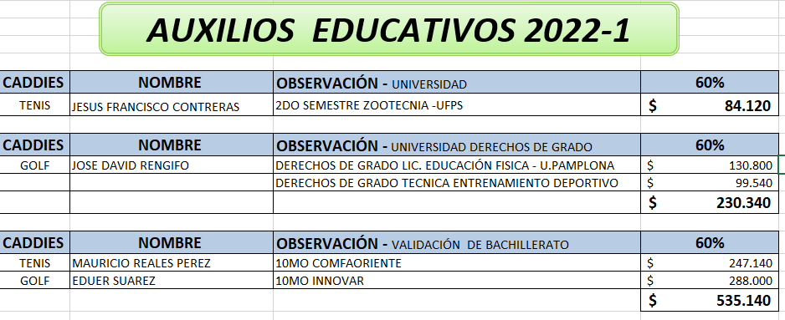

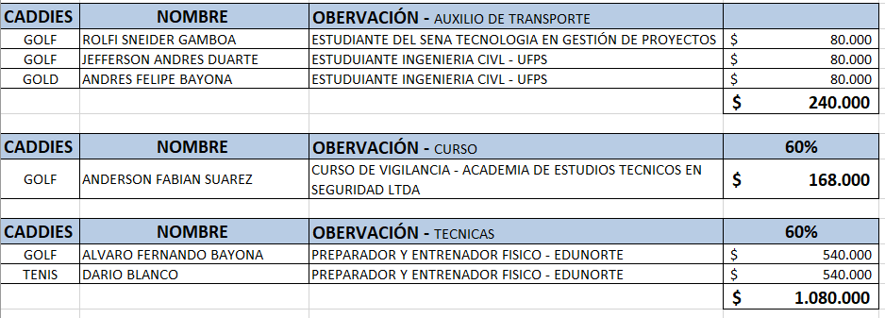

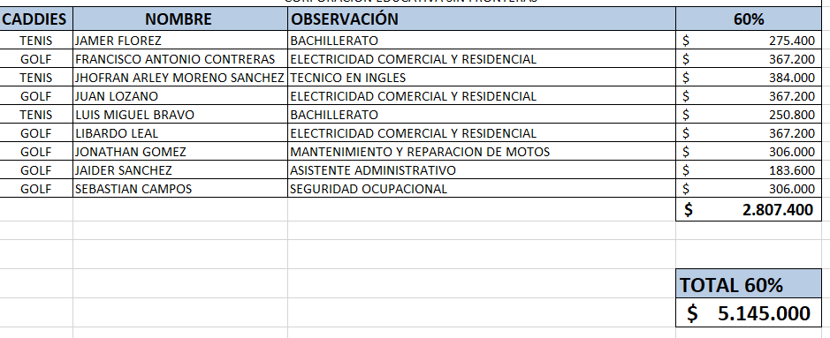

Se anexa grafica del porcentaje de estudiante:

**ÁREA NUTRICIONAL:**

En la Fundación trabajamos por en el bienestar nutricional de los Caddies entregamos 742 refrigerios durante el trimestre a caddies de Tenis.

Caddies de Tenis: Lunes a sábado.

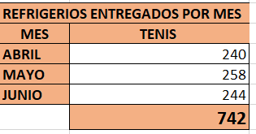

* **ÁREA DE INTEGRACIÓN:**

Esta área es fundamental para la Fundación, genera el acercamiento con los caddies de manera directa y grupal afirmando que el proceso de comunicación es efectivo.

* La Fundación realiza integraciones y capacitaciones con los caddies socializando las normas y deberes como sugerencias y peticiones recibidas por parte de ellos.
* Actividades realizadas:

Charlas y dinámicas de estrategias para trabajar en equipo.

* Tenis: Se enfatizó en el cumplimento del horario, presentación personal horarios de uniformes, Aseo en el área de trabajo, manejo del uso del celular, los Caddies tendrán permitido jugar 2 días a la semana (miércoles y viernes) para mejorar sus condiciones de juego.
* Golf: Se establecen el color de los uniformes para los días asignados, funciones en el área de trabajo, manejo del uso del celular en campo, los caddies tendrán el día lunes para mejorar sus condiciones de juego.
* Abril: Taller Educativo llamado “El poder de conocerte” dirigido por la master coach Gisela Castellanos.
* Mayo: Taller motivacional “liderazgo personal” dirigido por la Psicóloga Erika Basto.
* Junio: Torneo de integración caddies de Golf

|  |  |  |  |  |
| --- | --- | --- | --- | --- |
| **RESULTADOS FINALES 1ER TORNEO CADDIES GOLF FUNDACIÓN PROCADDIES - COMITÉ DE GOLF 2022** | | | | |
|  |
|  |
|  |
|  |  |  |  |  |  |
| **PUESTO** | **JUGADORES** | **NETO DIA 1** | **NETO DIA 2** | **TOTAL** |  |
| **1** | NILSON LEAL - ANDERSON SUAREZ | 68 | 61 | 129 |  |
| **2** | JESITH SOTO - IVAN CONTRERAS | 68 | 66 | 134 |  |
| **3** | OMAR GAMBOA - JEISON VILLAMIZAR | 75 | 60 | 135 |  |
| **4** | DIEGO SEPULVEDA - JONATHAN GOMEZ | 72 | 63 | 135 |  |
| **5** | FRANCISCO CONTRERAS - SEBASTIAN CAMPOS | 69 | 67 | 136 |  |
| **6** | TITO CONTRERAS - VOLKER VARGAS | 70 | 68 | 138 |  |
| **7** | LIBARDO LEAL - EDUER SUAREZ | 64 | 74 | 138 |  |
| **8** | URIEL SEPULVEDA - SERGIO ORTIZ | 74 | 65 | 139 |  |
| **9** | GERSON NAVAS - HENRRY CORDERO | 72 | 67 | 139 |  |
| **10** | CARLOS AREVALO - JHON BAUTISTA | 72 | 67 | 139 |  |
| **11** | WILLIAM GAMBOA - RAUL CARREÑO | 76 | 64 | 140 |  |
| **12** | DARWIN ROJAS - DAVID RENGIFO | 73 | 67 | 140 |  |
| **13** | LEANDRO SEPULVEDA - JHON VILLEGAS | 68 | 72 | 140 |  |
| **14** | LEONARDO PRIETO - NELSON CORDERO | 68 | 72 | 140 |  |
| **15** | ANDRES BAYONA - VICTOR SANCHEZ | 67 | 74 | 141 |  |
| **16** | CRISTIAN CASTILLO - ADRIAN ACOSTA | 71 | 71 | 142 |  |
| **17** | JANNIER CAÑAS - MARIO LOPEZ | 71 | 72 | 143 |  |
| **18** | CARLOS UBALDO - PABLO VERA | 77 | 68 | 145 |  |
| **19** | JAMES CHURRON - WALTER GONZALEZ | 76 | 70 | 146 |  |
| **20** | JUAN LOZANO - ARTURO GONZALEZ | 84 | 63 | 147 |  |
| **21** | ANDRES DUARTE - EDINSON VARGAS | 75 | 75 | 150 |  |
| **22** | ALEX VARGAS - ROGER MIRAVAL | 87 | 67 | 154 |  |
| **23** | OSCAR SANCHEZ - EDINSON SANCHEZ | 85 | 69 | 154 |  |
| **24** | SERGIO SEPULVEDA - LUIS NUNCIRA | 81 | 77 | 158 |  |
| **25** | JAIDER SANCHEZ - FERNANDO BAYONA | 87 | 77 | 164 |  |

* La Fundación está organizando el torneo anual de integración con los caddies.

**AREA DE LA SALUD:**

La responsabilidad social de la Fundación es nuestro compromiso continuo.

* Se actualizo base de datos del esquema de vacunación Covid para organizar próxima jornada de vacunación con la entidad BIO Colombia.

**AREA SOCIAL:**

La Fundación busca estrategias con diferentes campañas de donaciones para el beneficio de nuestros colaboradores.

* Campaña Dona tu PC: Se entregaron 4 computadores;
* Caddies de Golf: Eduer Suarez y Sebastián Campos
* Caddies de Tenis: Jamer Florez y Luis Miguel Bravo
* Se solicitó charla con el Sena para el próximo 5 de julio.
* En la fundación queremos resaltar las habilidades y destrezas que tienen los caddies para ofrecerles un buen servicio a los socios, encontrando las siguientes: Jardineros, conductores elegidos, mensajeros, pintores de casas, domiciliarios, técnicos en sistemas, vigilantes, docente de matemáticas entre otros.

**AREA RECREATIVA Y MOTIVACIONAL:**

* La Fundación celebra el cumpleaños a los Caddies con la entrega de un bono de regalo por valor de $30.000 redimible en el restaurante de la Corporación.
* Se está organizando el torneo de integración caddies de Tenis.

**AREA PSICOSOCIAL:**

* La Fundación realiza acompañamiento personalizados con la Psicóloga Erika Basto cubriendo las necesidades de los Caddies que requieran de su ayuda por situaciones de su vida cotidiana como lo son: entorno personal, familiar y social.
* En el segundo trimestre La Fundación inicio visitas domiciliarias en compañía la señora Laura Correal donde conocimos el entorno familiar de los caddies.
* Con las visitas realizadas se están verificando necesidades básicas en su entorno familiar y psicosocial.

.

Agradecemos a los asociados la donación de $8.000 mensuales para lograr los objetivos propuestos por la Fundación.

Les recordamos a los asociados que cualquier información sobre la Fundación se atiende en las oficinas en el horario de 8:00 am a 12:00 m de lunes a viernes y/o en el teléfono 3153284690 - 5756606 Ext. 151 o a través de nuestro correo electrónico [fundacionprocaddiesclubtennis@hotmail.com](mailto:fundacionprocaddiesclubtennis@hotmail.com).

|  |  |
| --- | --- |
| C:\Users\Erika Basco\Downloads\1597158130969.png |  |
| Laura Beatriz Correal  PRESIDENTE  JUNTA DIRECTIVA | María del Pilar Navas  VICEPRESIDENTE  JUNTA DIRECTIVA |